Приложение № 1
к документации об аукционе на право
заключения договора купли-продажи
лесных насаждений

Предмет аукциона № 5

Начальная цена предмета аукциона: 23 016 руб. 95 коп.
Кадастровый номер: 21:22:000000:145
Шемуршинское лесничество
Турганкасинское участковое лесничество

Номер лесного квартала |  | Номер лесотакса-ционного выдела-делянки | Площадь лесосеки, га | Хозяйство, преобла-дающая порода | Породы | Объем, куб. метров
 |  |  |  |  |  | Деловая |  |  |  | Дрова | Хворост-неликвид | Итого
 |  |  |  |  |  | Круп-ная | Сред-  няя | Мел-  кая | Итого | Дрова | Хворост-неликвид
2 |  | 13(4) | 1,2 | м/л | береза | 47 | 18 |  | 65 | 46 | 15 | 126
 |  |  |  |  | ель | 2 | 4 | 1 | 7 |  | 1 | 8
 |  |  |  |  | клен |  |  |  |  | 12 |  | 12
 |  |  |  |  | липа | 1 | 4 |  | 5 | 31 | 1 | 37
 |  |  |  |  | осина | 4 |  |  | 4 | 67 | 20 | 91
 |  |  |  |  | итого | 54 | 26 | 1 | 81 | 156 | 37 | 274

ПЛАН ЛЕСНОГО УЧАСТКА
Местоположение: Чувашская Республика, Шемуршинское лесничество, Турганкасинское участковое лесничество, квартал 2

Вид разрешенного использования: заготовка древесины

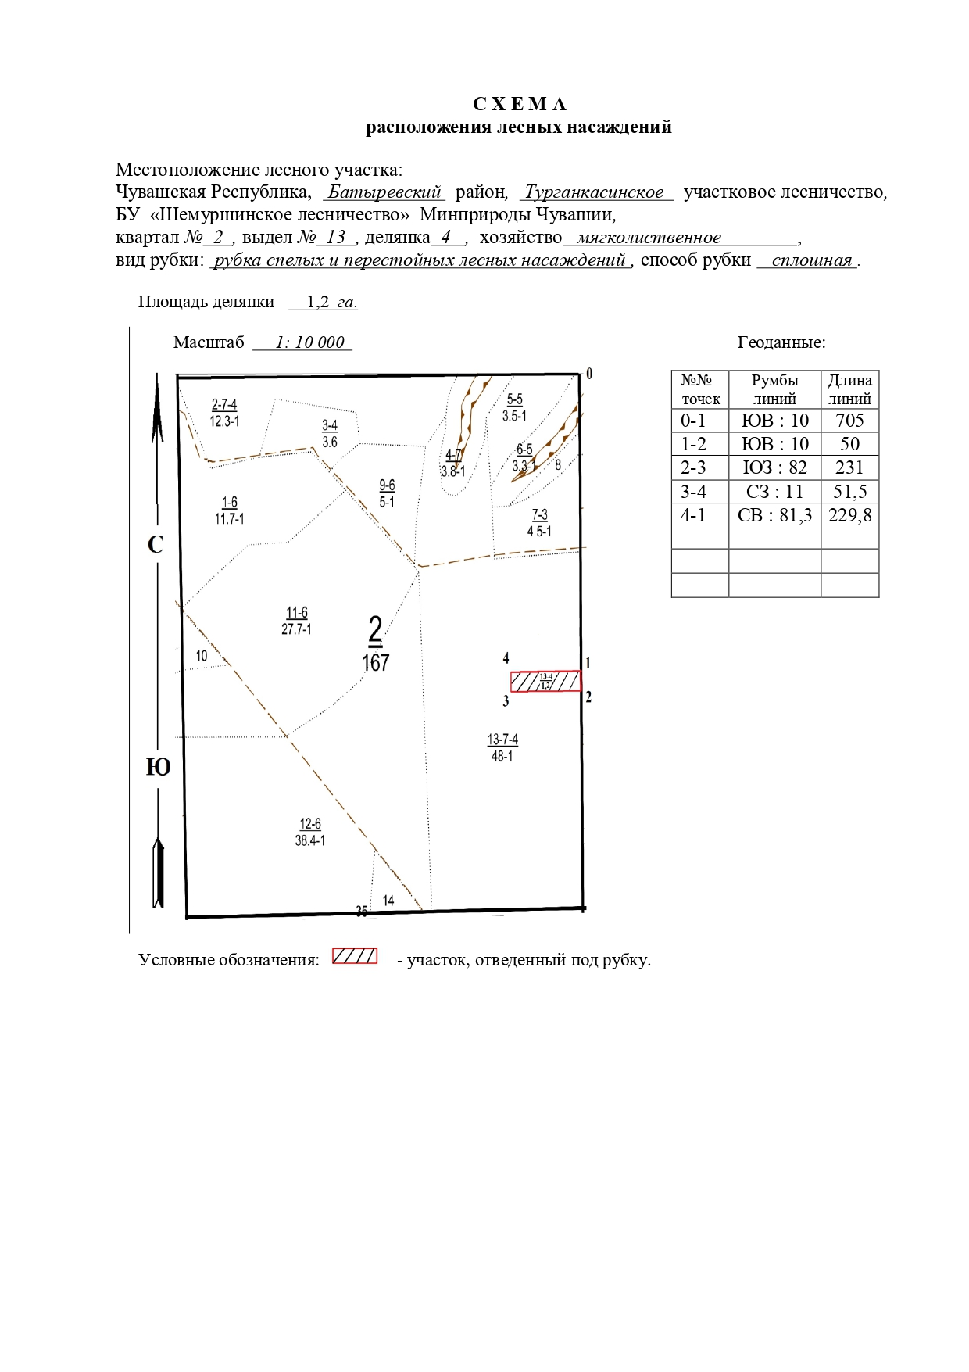

Таксационное описание лесных насаждений,
выставляемых на аукцион на право заключения
договора купли-продажи лесных насаждений
Наименование  участкового лесничества | №  кв. | №  выд. | Площадь,  га | Состав  насаждения | Возраст | Бони-  тет | Общий  запас вырубаемой древесины,  куб.м.
Турганкасинское | 2 | 13 | 1,2 | 5Б3Ос1Лп1Кл+Е | 65 | 1 | 274

Характеристика лесных насаждений
га

Общая площадь - всего | в том числе
Общая площадь - всего | лесные земли |  |  |  |  | нелесные земли
Общая площадь - всего | покрытые лесной растительностью - всего | в том числе покрытые лесными культурами | лесные питомники, плантации | непокрытые лесной растительностью | итого | дороги | просеки | боло-та | дру-гие | ито-го
1,2 | 1,2 |  |  |  | 1,2

Целевое назначение лесов | Номер квартала (выдела) | Преобладающая порода | Площадь, га/  запас вырубаемой древесины, куб. м | в том числе по группам возраста древостоя, га / куб. м
 |  |  |  | молодняки | средневозрастные | приспевающие | спелые и перестойные
Турганкасинское участковое лесничество
Эксплуатационные леса | 2/13 | береза | 1,2/274 |  |  |  | 1,2/274

